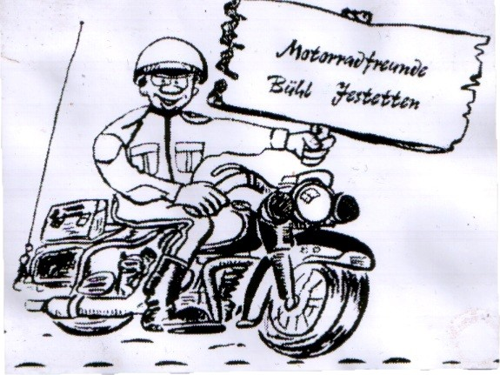
Einladung zum
Muttertagstreffen
des Stammtisch Jestetten Bühl

Vom 11.-13.Mai findet auch dieses Jahr wieder unser Treffen statt.
Wie bisher gibt es Gegrilltes und Trinkbares, Zeltwiese und komfortables Sanitär auf dem bewährten Waldfestplatz bei Jestetten-Altenburg.
Am Samstag ab Mittag ist wieder eine kulturelle Ausfahrt geplant.

Ich freu mich Dich/Euch zu sehen,
Lydia

